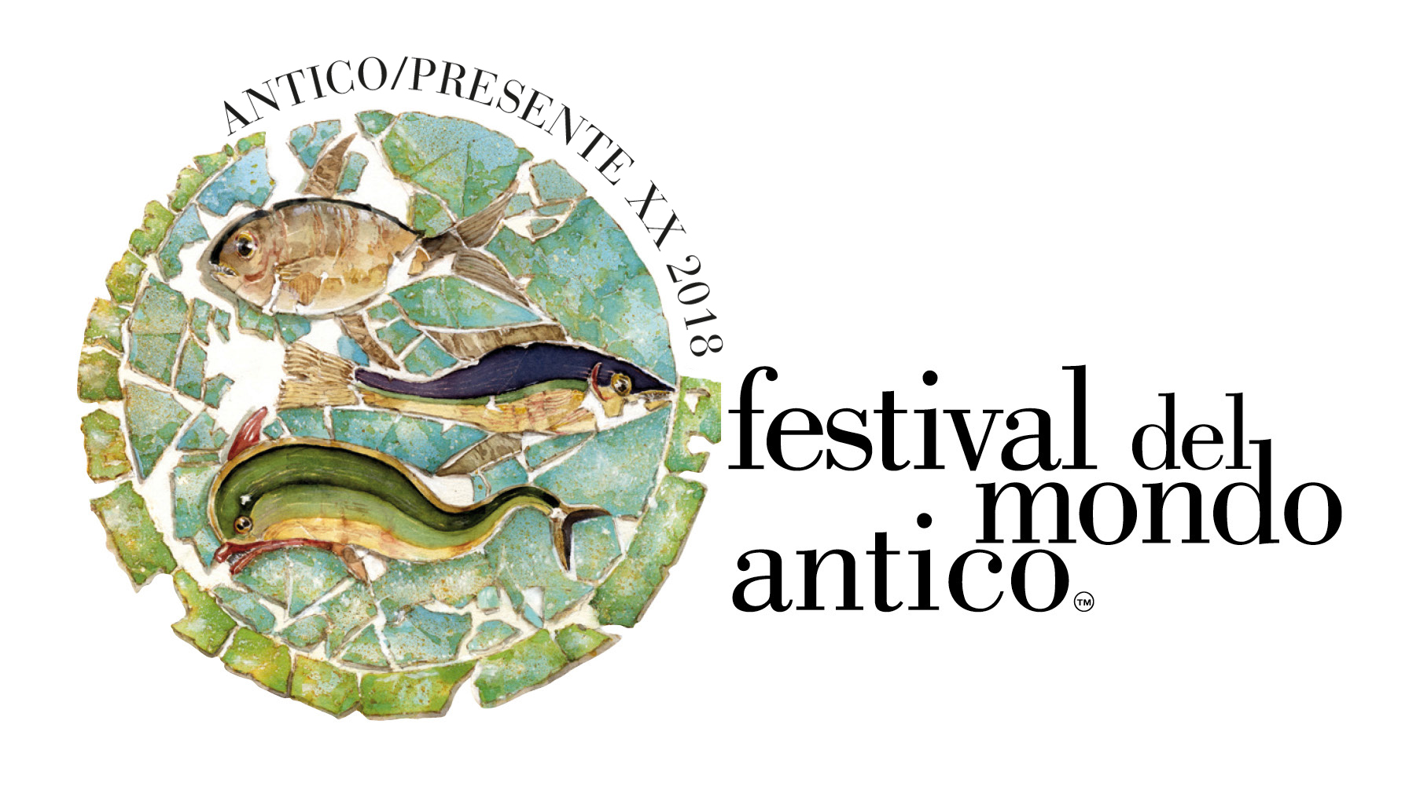
TRA ORIENTE E OCCIDENTE. DIALOGHI NEL TEMPO
Rimini, Cattolica, Riccione, San Leo, Santarcangelo, Verucchio
12-14 Ottobre 2018

Sigismondo Malatesta fra Occidente e Oriente
Giornata di studi
A cura del Dipartimento di Storia, Culture e Civiltà
dell’Università di Bologna

Sabato 13 ottobre

Museo della Città ore 9.30
Sigismondo Malatesta fra Occidente e Oriente
Modera Giovanni Ricci

Le terre e i mari di Sigismondo: carte e isolari fra Adriatico ed Egeo
Massimo Donattini

Le guerre fra cristiani e Turchi nell'età di Sigismondo
Laurent Vissière

Da una sponda all’altra del Mediterraneo. Contatti artistici fra Italia e mondo bizantino-ottomano nel '400
Alireza Nasser Eslami

Oggetti, consumi e relazioni della corte malatestiana dall’inventario post mortem di Sigismondo (13 ottobre 1468)
Elisa Tosi Brandi

ore 15.30
Modera Elisa Tosi Brandi

Uno scomunicato e un apostata alla crociata: Sigismondo e il cardinal Bessarione
Panagiotis Kourniakos

Un rude capitano e l’idiosincratico ‘pagano’: Sigismondo Malatesta e Giorgio Gemisto Pletone tra Bisanzio e l’Italia del primo Rinascimento
Michael W. Wyatt

Sigismondo il crociato ha davvero chiamato i Turchi in Italia?
Giovanni Ricci

Sigismondo fra Rimini e Mistra
Marco Bertozzi

Abstract e profili
Marco Bertozzi, Sigismondo fra Rimini e Mistra
Giorgio Gemisto Pletone fu il celebre fondatore della scuola neoplatonica di Mistra, la cittadella bizantina posta sulla “incantata” montagna nei pressi dell’antica Sparta. Ebbe, tra i suoi discepoli, il giovane monaco Bessarione (futuro cardinale) che sempre conservò ammirazione e rispetto per il suo primo maestro di filosofia. Gemisto venne in Italia, insieme alla delegazione greca, per partecipare al concilio delle chiese d’Oriente e d’Occidente (1438-1439), che da Ferrara dovette trasferirsi a Firenze. La memoria delle sue mitiche lezioni fiorentine indusse poi Cosimo de’ Medici ad affidare a Marsilio Ficino la creazione della famosa Accademia platonica. Tornato in Grecia dopo il concilio, Pletone morì a Mistra nel 1454, l’anno dopo la caduta di Costantinopoli. Il cardinale Bessarione ne celebrò le lodi in una commossa lettera ai figli, in cui affermava che dovevano essere orgogliosi di un tale padre e maestro. Sigismondo Malatesta, durante la sfortunata crociata in Morea del 1464-1466, ne ritrovò i resti e li inviò subito a Rimini, accompagnati da alcuni “discendenti" del filosofo, per inumarli poi – al suo ritorno – in una delle arche collocate all’esterno del Tempio malatestiano. Un gesto di indubbia rilevanza per la storia della nostra cultura rinascimentale.

Marco Bertozzi è docente di Filosofia teoretica presso l’Università di Ferrara, dove ha anche insegnato Filosofia della storia, Filosofia morale e Filosofia politica. Attualmente è direttore dell’Istituto di Studi Rinascimentali di Ferrara, presidente del comitato scientifico del Centro Internazionale di Cultura “Giovanni Pico della Mirandola”, direttore della rivista di studi rinascimentali “Schifanoia” e fa parte della direzione della rivista di filosofia “I Castelli di Yale”.
Tra le sue pubblicazioni: “La tirannia degli astri. Gli affreschi astrologici di Palazzo Schifanoia” (1985, 1999, 2004); “Il detective melanconico e altri saggi filosofici” (2008). Ha curato i volumi: “Alla corte degli Estensi. Filosofia, arte e cultura a Ferrara nei secoli XV e XVI” (1994); “Nello specchio del cielo. Giovanni Pico della Mirandola e le ‘Disputationes’ contro l’astrologia divinatoria” (2008); “I molti Rinascimenti di AbyWarburg” (2012); “Giovanni Pico della Mirandola e la ‘dignità’ dell’uomo. Storia e fortuna di un discorso mai pronunciato” (2015); “La ‘Melencolia’ di Albrecht Dürer, cinquecento anni dopo” (2016).

Massimo Donattini, Le terre e i mari di Sigismondo. Carte e isolari fra Adriatico ed Egeo
L’età di Sigismondo Malatesta contribuisce in modo determinante al rinnovamento della conoscenze geografiche, grazie ai progressi della marineria ma anche della cartografia. Nel contesto culturale umanistico, queste novità contribuiscono alla nascita di un modo nuovo di guardare il mondo, e di nuovi strumenti adatti a questo scopo, come gli “isolari”, libri dedicati alla rappresentazione, scritta e cartografica, del mondo insulare e delle sue caratteristiche.

Massimo Donattini ha insegnato Storia moderna all'Università di Bologna fino al collocamento a riposo, nel 2012. Le sue ricerche hanno riguardato in special modo la storia dell'espansione europea e le conseguenze culturali delle grandi scoperte tra Quattro e Cinquecento, la storia della geografia, della cartografia e della letteratura di viaggio.
Tra le sue pubblicazioni: Spazio e modernità. Libri, carte, isolari nell’età delle scoperte, Bologna, Clueb, 2000; Dal Nuovo Mondo all’America. Scoperte geografiche e colonialismo (secoli XV-XVI), Roma, Carocci, 2004.

Alireza Nasser Eslami, Da una sponda all’altra del Mediterraneo. Contatti artistici fra Italia e mondo bizantino-ottomano nel '400
Il Mediterraneo della prima età moderna è un’area culturale nella quale coesistono Impero Ottomano, “ponte tra Oriente e Occidente”, e Italia del Rinascimento, “porta d’Oriente per i cristiani d’Occidente”. Si afferma in questo periodo un certo gusto per l’alterità, percepito sensibilmente finanche nell’umanesimo dell’Accademia; esso trova nelle reciproche interazioni ed emulazioni tra corti italiane del Rinascimento e la “Sublime Porta” la sua espressione di maggior rilievo. Si affaccia ora un’epoca nella quale Benozzo Gozzoli, Piero della Francesca, Mantegna, Gentile Bellini, Michelangelo, Leonardo da Vinci, Palladio e altri numerosi artisti guardano con interesse alla cultura ottomana e in questo contesto di straordinaria mobilità di uomini e idee tra le due sponde nasce un’auspicata “visione universale del sapere”.

Alireza Nasser Eslami è professore di Storia dell’Architettura presso l’Università degli Studi di Genova, Scuola politecnica, dove dal 2015 dirige il «C.I.R.Arch.MI.M, Centro Internazionale di Ricerca sull’Architettura del Mondo Islamico e del Mediterraneo». Dal 2016 dirige la collana «Storia dell’architettura e della città» della casa editrice Bruno Mondadori ed è socio e referente nazionale per la Liguria, dell’«AISTARCH, Associazione Italiana della Storia dell’Architettura». Tra le sue pubblicazioni: Genova, una capitale del Mediterraneo, tra Bisanzio e il mondo islamico. Storia, arte e Architettura, Bruno Mondadori, Milano-Torino, 2016; Incontri di civiltà. L’Impero Ottomano e l’Italia del Rinascimento. Storia, arte e architettura, Leo S. Olschki Editore, Firenze, 2014.

Panagiotis Kourniakos, Uno scomunicato e un apostata alla crociata: Sigismondo e il cardinal Bessarione
La crociata del Quattrocento si considera soprattutto una “copertura ideologica di scelte politiche utilitaristiche” (Cardini). La sua flessibilità e multifunzionalità si svela in molti aspetti della vita del tempo. Con il presente si indagherà la forza (re)integrativa della crociata rispetto a personaggi storici che si trovavano in un tipo di margine rispetto alla loro realtà. A questo fine si prenderanno in esame il signore di Rimini, Sigismondo Pandolfo Malatesta, ed il cardinale greco Bessarione.
Nel caso di Sigismondo Malatesta, si metterà in relazione l’intenzione politica del condottiero di reintegrarsi nel sistema politico delle potenze italiane, dopo un lungo periodo di marginalizzazione che culminò nella sua scomunica da parte di Pio II. La sua disperata spedizione nel Peloponneso doveva riscattare come un estremo atto di penitenza la sua ribellione alla chiesa. Bessarione, protagonista del fallito tentativo di Unione delle Chiese greca e latina, assicurò tramite la sua conversione un posto d’influsso nella curia papale, dovette, però, per questa ragione pagare l’alto prezzo dell´estraniazione dal suo popolo. Con la sua insolita identità greco-cattolica, il cardinale greco doveva affrontare sia il disprezzo dei greci come rinnegato, che il sospetto dei latini come neofita. In questo duplice e ostile contesto, la crociata cattolica per la liberazione della sua patria greca divenne il nucleo della sua attività politico-diplomatica avendo due separate ma intrinseche funzioni: dimostrare all’interno della curia romana l’integrazione del prelato straniero in una tradizione tipicamente cattolica, e giustificare agli occhi dei suoi connazionali le scelte dogmatiche personali reintegrando idealmente l’«apostata»nel corpo nazionale delle sue origini.

Panagiotis Kourniakos è nato in Grecia, ha studiato lettere classiche presso l’Università Federico II di Napoli, addottorandosi all’Università di Colonia in Bizantinistica con il prof. Peter Schreiner. Ha svolto ricerche in Italia, presso archivi e biblioteche di Venezia, Roma, Vaticano. I suoi interessi scientifici riguardano soprattutto la personalità del cardinale Bessarione e la sua attività diplomatica rispetto all’espansione ottomana nel Quattrocento.

Giovanni Ricci, Sigismondo il crociato ha davvero chiamato i Turchi in Italia?
Nel 1461 un clamoroso scandalo internazionale coinvolse Sigismondo. Non era uomo che temesse di esporsi in maniera spregiudicata, già si era contrapposto a un nemico non da poco come papa Pio II Piccolomini. Ma quando i rettori veneziani di Candia scoprirono un inviato di Sigismondo che recava al sultano Maometto II due doni sospetti, una carta dell'Adriatico e un trattato militare, l'Italia intera entrò in subbuglio: che cosa celava un simile gesto? Questa conversazione illustrerà quegli strani avvenimenti, scavando al di sotto dei tentativi di depistaggio messi in atto già dai protagonisti dell'epoca.

Giovanni Ricci, già professore ordinario di Storia moderna all’Università di Ferrara, si interessa di storia sociale e culturale delle signorie italiane e dei rapporti fra l'Italia del Rinascimento e l'Oriente. I suoi ultimi libri sono: I Turchi alle porte, Bologna, Il Mulino, 2008; I giovani, i morti. Sfide al Rinascimento, Bologna, Il Mulino, 2008; Appello al Turco. I confini infranti del Rinascimento, Roma, Viella, 2011; Appeal to the Turk: the broken boundaries of the Renaissance, trad. inglese ampliata e aggiornata, Roma, Viella, 2018.

Elisa Tosi Brandi, Oggetti, consumi e relazioni della corte malatestiana dall’inventario post mortem di Sigismondo (13 ottobre 1468)
Quattro giorni dopo la morte di Sigismondo Pandolfo Malatesta, avvenuta il 9 ottobre 1468, la moglie Isotta degli Atti adempì agli statuti comunali riminesi facendo redigere l’inventario post mortem dell’ultima dimora del marito. Il celebre atto, noto come “Inventario di Isotta”, restaurato in occasione delle celebrazioni malatestiane del 2017/2018 per ricordare la nascita e la morte di Sigismondo Malatesta 1417/1468, descrive i beni mobili presenti presso la più illustre residenza malatestiana riminese, Castel Sismondo. Questo documento costituisce l’unica testimonianza superstite in grado di offrire informazioni sullo stile di vita di Sigismondo e sui suoi interessi, sui consumi e sulle relazioni della corte malatestiana sul finire del Medioevo.

Elisa Tosi Brandi, PhD in Storia Medievale, svolge attività di docenza e ricerca presso l’Università di Bologna. I suoi interessi di studio riguardano i mestieri e gli oggetti della moda concepiti e prodotti tra Medioevo e prima Età moderna, la storia riminese e malatestiana con particolare riferimento all’epoca di Sigismondo Pandolfo Malatesta. Tra le sue ultime pubblicazioni: L’arte del sarto nel Medioevo. Quando la moda diventa un mestiere, il Mulino, Bologna 2017; Il Medioevo nelle città italiane: Rimini, Fondazione CISAM, Spoleto 2017.

Laurent Vissière, Le guerre fra Cristiani e Turchi nell'età di Sigismondo
Nel 1464, Pio II, che sogna una nuova crociata, manda Sigismondo Malatesta a combattere i Turchi in Morea. Anzi Maometto II, il conquistatore di Costantinopoli, è ormai sul punto di invadere l'Europa occidentale. Tra il 1453 e il 1480, Cristiani e Turchi si scontrano senza pietà nei Balcani, nel Mediterraneo orientale e persino in Italia (Otranto). Questa guerra è allo stesso tempo molto selvaggia, molto sanguinosa e straordinariamente moderna. Gli ingegneri militari e gli strateghi reinventano in questo momento l'arte della guerra. A questi i temi sarà dedicato il contributo.

Laurent Vissière insegna Storia medievale all'università della Sorbona a Parigi. È specialista di storia militare del Quattrocento. Tra le sue pubblicazioni: Tous les deables relations du siège de Rhodes par les Ottomans en 1480 con Jean-Bernard de Vaivre, Gèneve, Drof, 2014.

Michael W. Wyatt, Un rude capitano e l’idiosincratico ‘pagano’: Sigismondo Malatesta e Giorgio Gemisto Pletone tra Bisanzio e l’Italia del primo Rinascimento
La figura di Giorgio Gemisto Pletone è di fondamentale importanza per la cultura religiosa di Sigismondo espressa nell'insolita decorazione interna del Tempio Malatestiano. Ma per collocare Pletone in Italia, e specificamente a Rimini, sarà basilare individuarlo nel proprio mondo: l'impero bizantino nel suo ultimo periodo di declino devastante prima della conquista ottomana nel 1453, in cui lavorò come politico e giudice oltre a sviluppare un idiosincratico sistema filosofico derivato da Platone. Seguendo le tracce di Pletone nel suo contesto, comprenderemo il fascino che esercitava sia per la prima generazione di umanisti italiani che per il Cavaliere e Capitano di Rimini.

Michael W. Wyatt, già visiting professor presso la Stanford University, dove è stato vice-direttore del Center for Medieval and Early Modern Studies, ha inoltre svolto attività di ricerca e insegnamento presso le università di Trento, Wesleyan, Northwestern. Tra le sue ultime pubblicazioni si ricordano: The Cambridge Companion to the Italian Renaissance, general editor (Cambridge University Press, 2014); Writing Relations: American Scholars in Italian Archives, Essays for Franca Nardelli Petrucci and Armando Petrucci, co-editor with Deanna Shemek (Leo S. Olschki, 2008).

Per info: http://antico.comune.rimini.it/

